ĐỀ KIỂM TRA HỌC KÌ II - NĂM HỌC 2014-2015
Môn: Vật lý - KHỐI 11
Thời gian: 45 phút (Không kể thời gian phát đề)
-------₀0₀-------
I . GIÁO KHOA : (5đ)
Câu 1: (1,5 đ) Phát biểu và viết công thức định luật khúc xạ ánh sáng?
Câu 2: (1,5 đ)
- Định nghĩa sự điều tiết của mắt và năng suất phân li của mắt?
- Tại sao con vi trùng nằm trong giới hạn nhìn rõ của mắt mà mắt không nhìn thấy được?
Câu 3: (2 đ) Định nghĩa hiện tượng tự cảm? Viết biểu thức tính suất điện động tự cảm?
Áp dụng: Một ống dây có hệ số tự cảm L = 0,5H, cường độ dòng điện qua ống dây giảm đều đặn từ 4A về 0 trong khoảng thời gian 8s. Tìm suất điện động tự cảm xuất hiện trong ống dây trong khoảng thời gian nói trên ?
II . BÀI TOÁN:
Bài 1: (1,5 đ) Một tia sáng đi từ nước có chiết suất 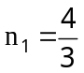 ra không khí có chiết suất 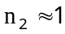 với góc tới 45⁰.
a/ Tìm góc khúc xạ.
b/ Để toàn bộ tia sáng bị phản xạ trở lại môi trường nước thì góc tới phải có giá trị tối thiểu là bao nhiêu?
Bài 2: (1,5đ) Một người cận thị nhìn rõ được những vật ở xa nhất cách mắt 50cm, và nhìn rõ được những vật ở gần nhất cách mắt 12cm.
a/ Muốn nhìn rõ các vật ở vô cực mà mắt không điều tiết thì người này phải đeo kính gì, có độ tụ bằng bao nhiêu?(Biết kính đeo sát mắt).
b/ Khi đeo kính trên thì mắt nhìn thấy được điểm gần nhất cách mắt bao xa?
Bài 3: (2đ) Một vật sáng AB đặt trước thấu kính và vuông góc với trục chính của thấu kính hội tụ có tiêu cự 20cm và cách thấu kính 10cm.
a/ Tìm vị trí của ảnh, tính chất và độ phóng đại của ảnh? Vẽ ảnh ?
b/ Để có được ảnh thật cao gấp 4 lần vật thì vật sáng AB phải dịch chuyển theo chiều nào? Một đoạn là bao nhiêu? (Biết thấu kính được giữ cố định).
***Hết***
HƯỚNG DẪN CHẤM KIỂM TRA HKII- NĂM HỌC 2014-2015
MÔN VẬT LÝ – KHỐI 11

Câu | Nội dung | Điểm ý | Chú ý
1 | -Tia khúc xạ nằm trong mặt phẳng tới và ở phía bên kia pháp tuyến so với tia tới.  - Với hai môi trường trong suốt nhất định ,tỉ số giữa sin góc tới (sini) và sin góc khúc xạ (sinr) luôn không đổi. 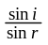= hằng số | 0,5  0,5  0,5
2 | - sự thay đổi tiêu cự của mắt để tạo ảnh của vật luôn hiện ra tại màn lưới .không điều tiết fmax,điều tiết tối đa fmin  - Năng suất phân li là góc trông nhỏ nhất mà mắt còn phân biệt được hai điểm.  -Vì mắt nhìn con vi trùng dưới một góc trông nhỏ hơn năng suất phân phân li. | 0,5  0,5  0,5
3 | Là hiện tượng cảm ứng điện từ xảy ra trong một mạch có dòng điện mà sự biến thiên từ thông qua mạch được gây ra bởi sự biến thiên của cường độ dòng điện trong mạch.  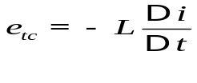  Áp dụng: e_{tc} = 0,25 V | 0.75  0,25  1,0
Bài 1 | a/ 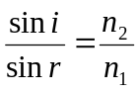  r= 70,5⁰  b/ Sini_{gh} 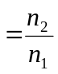  i_{gh} = 48,6⁰ | 0,25  0,5  0,25  0,5
Bài 2 | a. - Phải đeo thấu kính phân kì.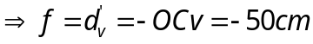  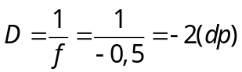  b. d’= -OC_{c}= - 12cm  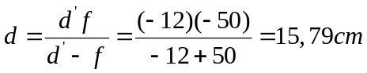 | 0,25  0,25  0,25  0,25  0,25  0,25
Bài 3 | a. * d’ = 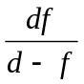  * Thay s ố d’ = -20cm  * d’ < 0 nên ảnh ảo  * K = 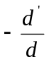 = 2  * vẽ hình  b. Ảnh thật nên k = -4 d’ = 4d d = 25cm  Vậy vật di chuyển ra xa thấu kính một đoạn 15cm. | 0,25  0,25  0,25  0,25  0,5  0,25  0,25

Ghi chú: - Nếu sai đơn vị hoặc thiếu đơn vị ở đáp số thì trừ 0,25đ cho mỗi đơn vị. Trừ tối đa 0,5 điểm cho cả bài.
- HS có thể giải theo cách khác mà đúng logic và đáp số thì vẫn cho điểm tối đa.

